Nedelja, 13. februar 2011, ob 17:00
Gledališka predstava ZBUDI SE, KATKA!
Režija: Boris Kobal
Velika dvorana, KKC Dolenjske Toplice

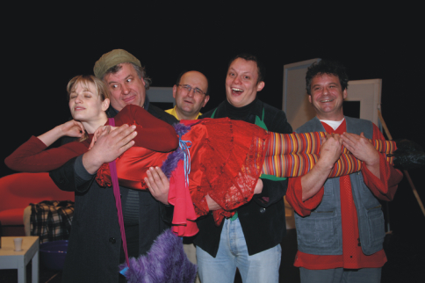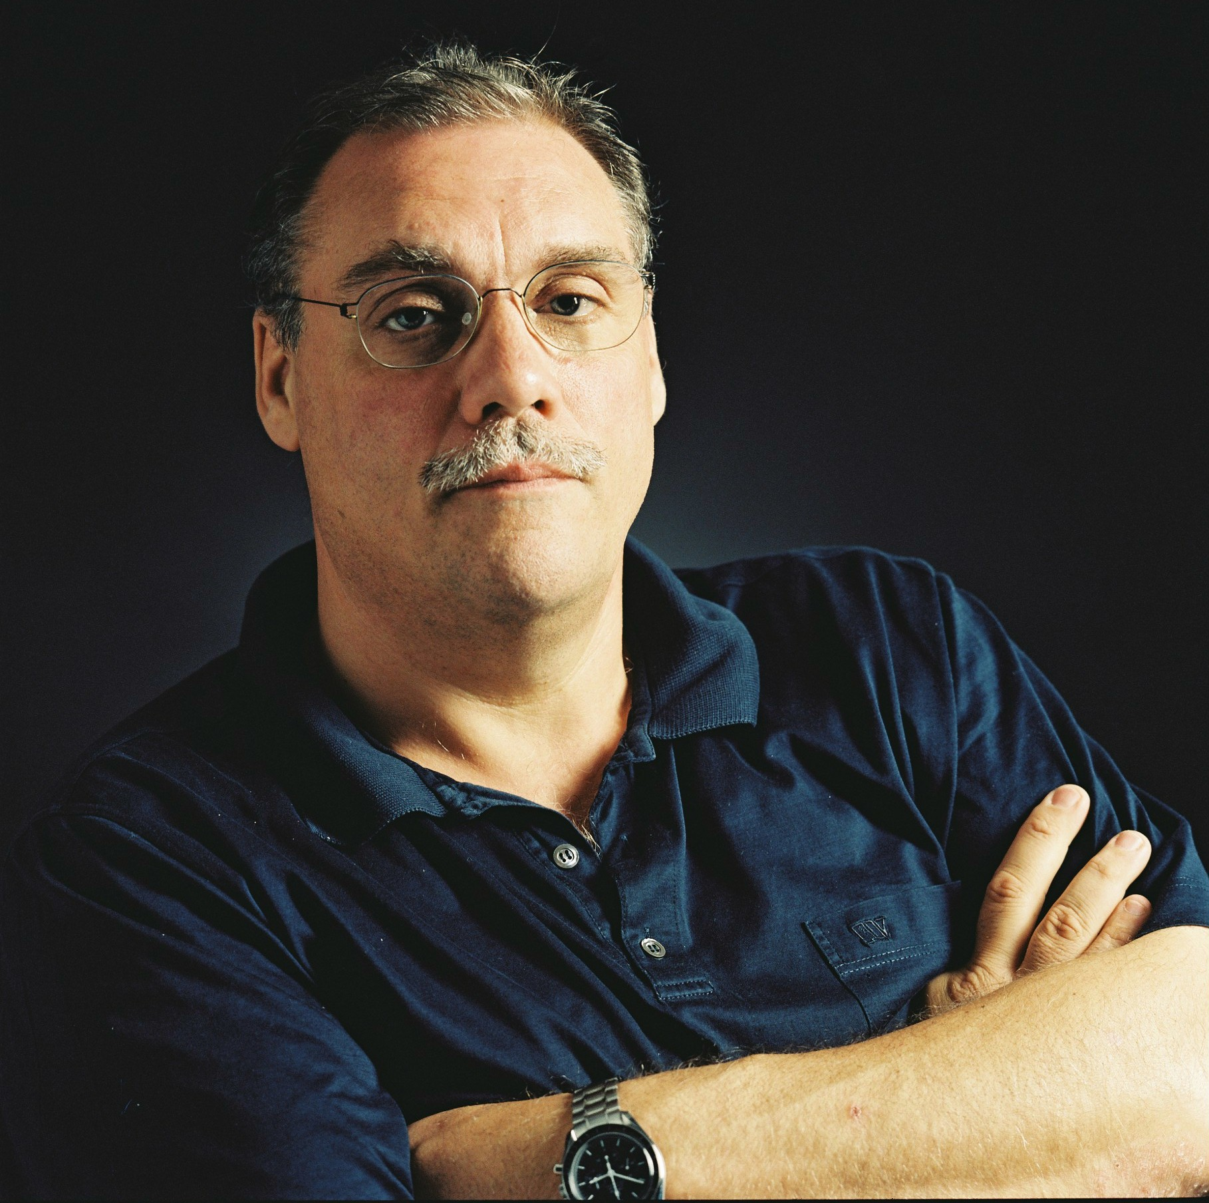
Nastopajoči: Leopold Pungerčar, Aljaž Godec, Nika Per, Mojca Lavrič, Damjan Kolovrat, Marko Skok, Samo Ravnikar, Pika Mihelič
Izvaja: ŠENTJAKOBSKO GLEDALIŠČE
Za abonma in izven!

Ponedeljek, 14. februar 2011, ob 18:00
LITERARNI VEČER Z IVANKO MESTNIK
Predstavitev knjige EMA HOČE V SVET
Sejna soba II., KKC Dolenjske Toplice

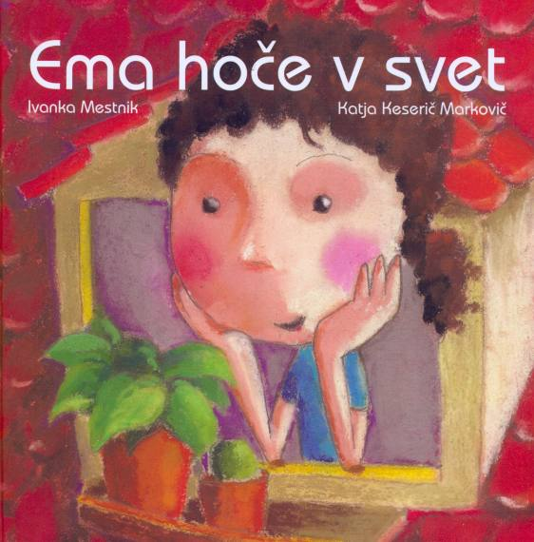

V kulturnem programu sodelujejo: Učenci OŠ Dolenjske Toplice, DPŽ Dolenjske Toplice.

Sodelujoči: KKC Dolenjske Toplice, KUD Dolenjske Toplice, DPŽ Dolenjske Toplice, Društvo vinogradnikov Dolenjske Toplice
Pridržujemo si pravico do spremembe programa.
Ogled vseh prireditev je brezplačen, razen gledališke predstave Zbudi se, Katka!

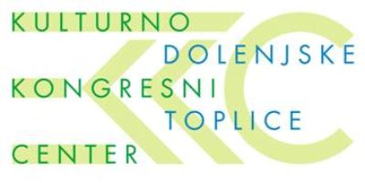
TEDEN KULTURE 2011
V KULTURNO KONGRESNEM CENTRU
DOLENJSKE TOPLICE

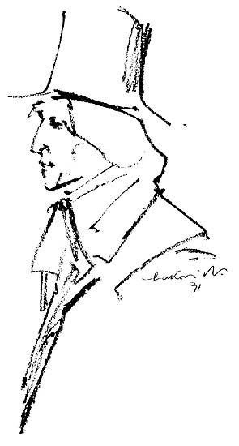

Od četrtka, 3. februarja do ponedeljka, 14. februarja 2011.

Četrtek, 3. februar, ob 18:00
PREDSTAVITEV ZNANSTVENE MONOGRAFIJE SLAVA VOJVODINE KRANJSKE
Sejna soba II., KKC Dolenjske Toplice

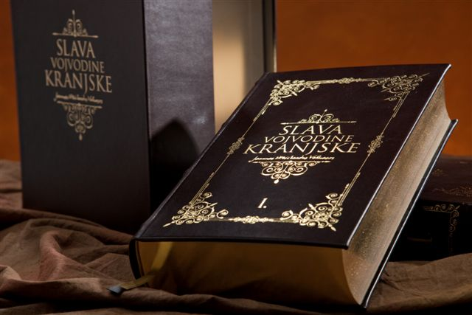
Gre za prvi celoviti prevod Slave vojvodine Kranjske v slovenski jezik, ki ga vodi Zavod Dežela Kranjska.
Monografijo bodo predstavili: prevajalec Primož Debenjak, urednik in vodja projekta Tomaž Čeč ter strokovnjakinja za antikvarno gradivo Stanka Golob.

Sobota, 5. februar 2011, ob 18:00
PREDSTAVITEV KATALOGA PETIH KIPARSKIH KOLONIJ Z OTVORITVIJO RAZSTAVE SODELUJOČIH USTVARJALCEV IZ TEH KOLONIJ
Avla I., KKC Dolenjske Toplice

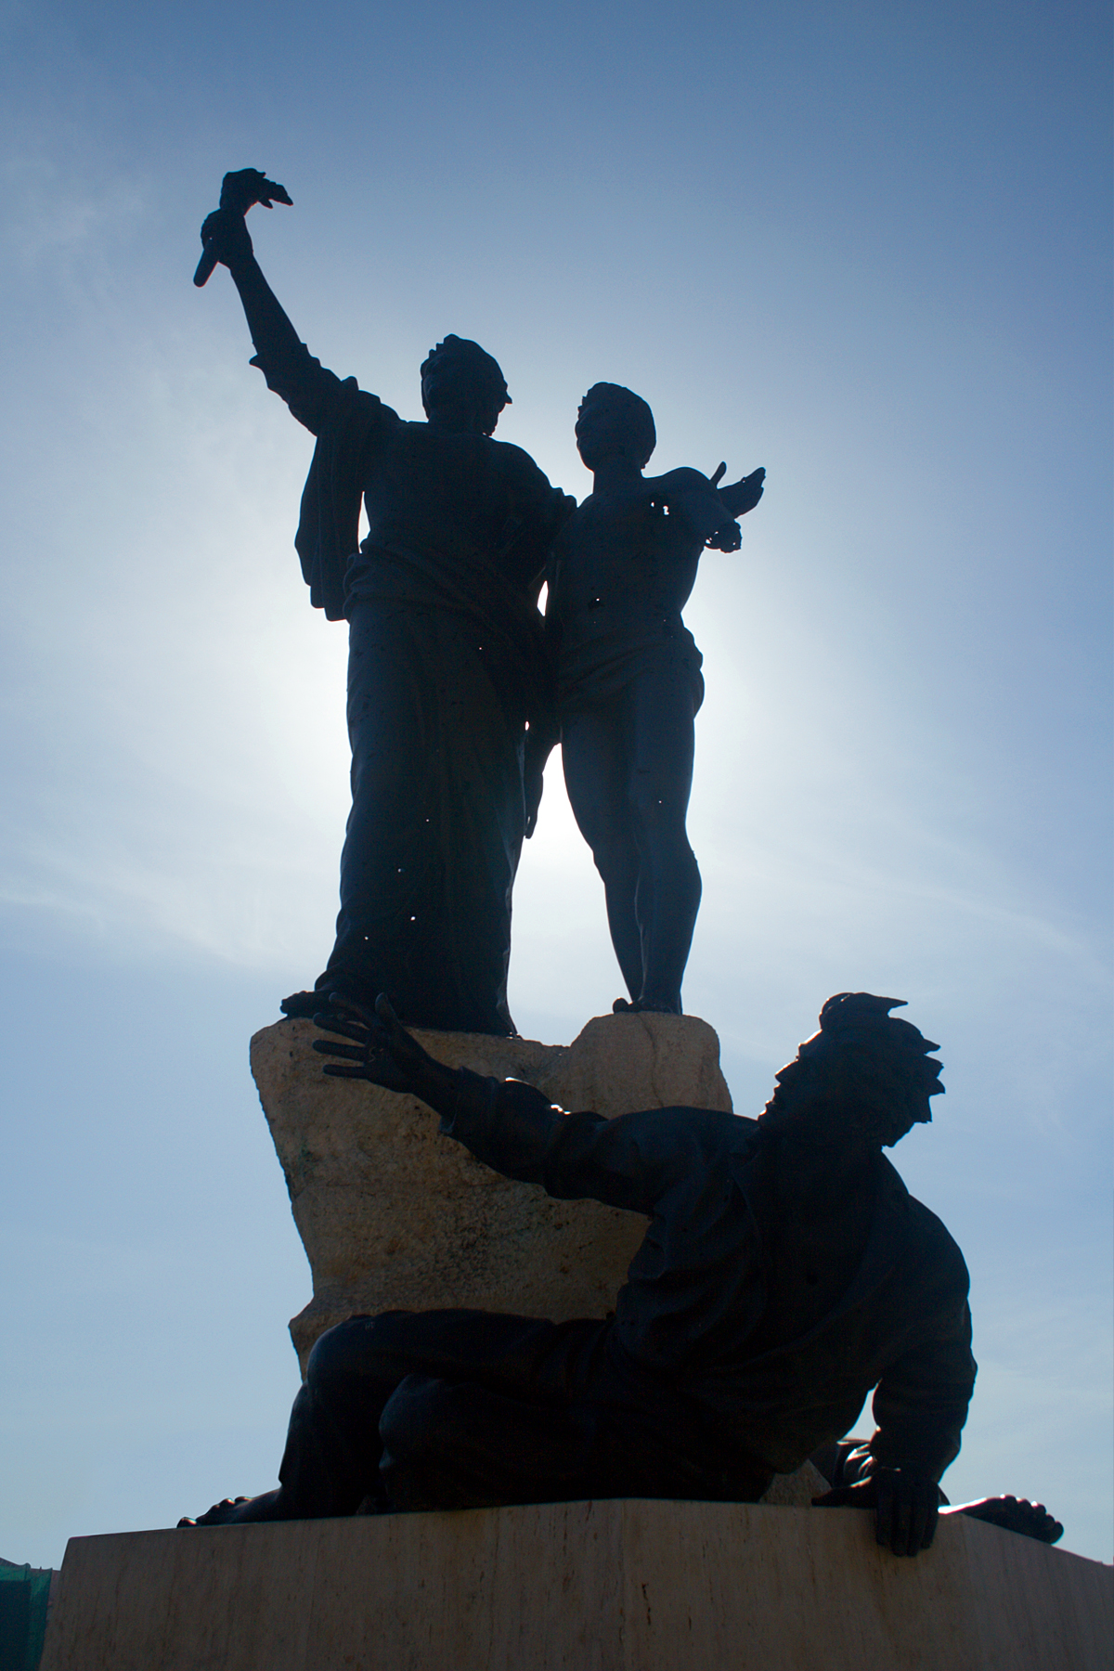

Ponedeljek, 7. februar 2011, ob 19:00
PROSLAVA OB SLOVENSKEM KULTURNEM PRAZNIKU
Velika dvorana, KKC Dolenjske Toplice

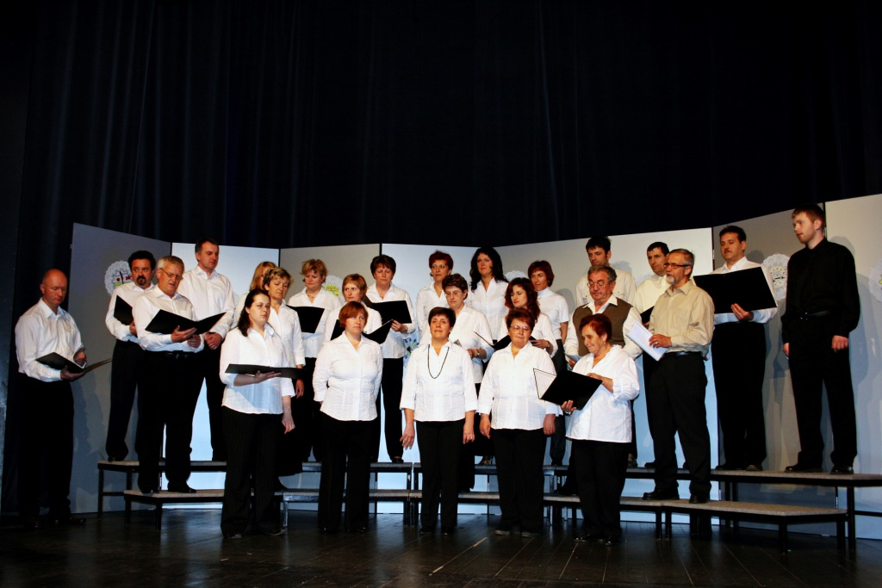
Sodelujejo: KUD Dolenjske Toplice (sekciji MePZ in likovna sekcija), OŠ Dolenjske Toplice, DPŽ Dolenjske Toplice, Plesno društvo PAN in KUD Vesel teater.

Torek, 8. februar 2011, ob 17:00
USTVARJALNA URICA PRAVLJIC
z Vesno Majes Klančičar
Sejna soba II., KKC Dolenjske Toplice



